**Сопровождение ПО**

**Задания**

1. **Установить на ПК программное обеспечение для учета посещаемости кружков**

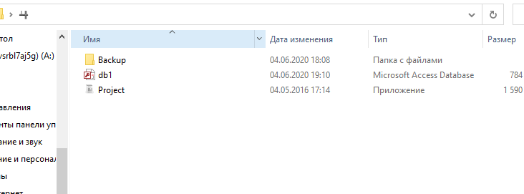

1. **Для входа и работы использовать учетную запись Администратор с паролем 1.**

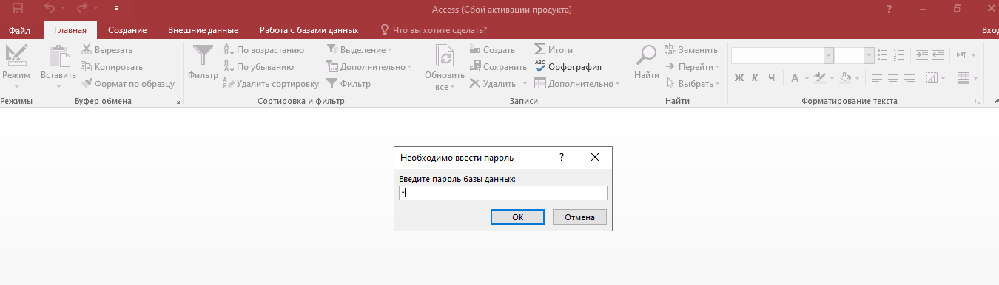

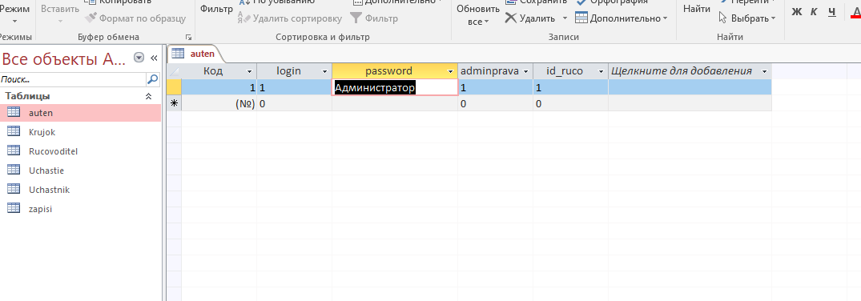

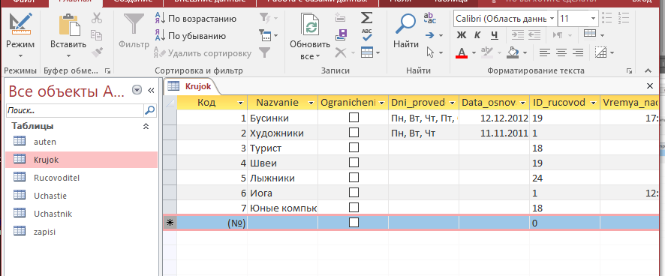

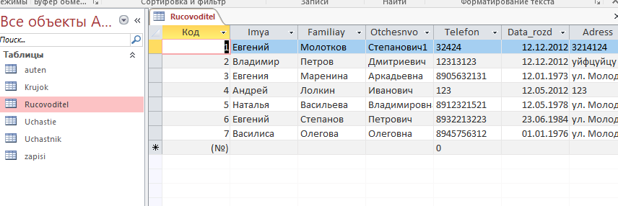

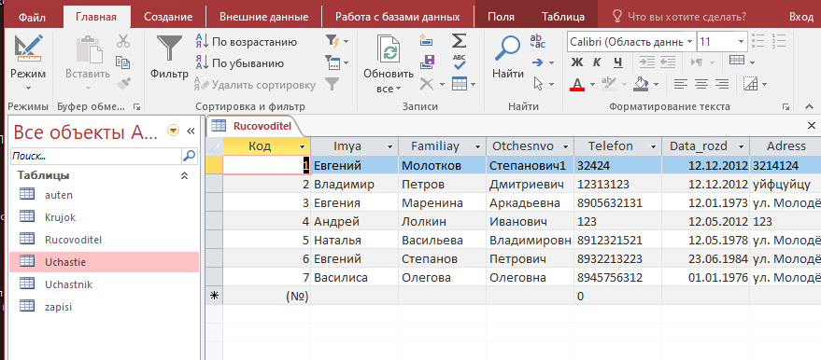

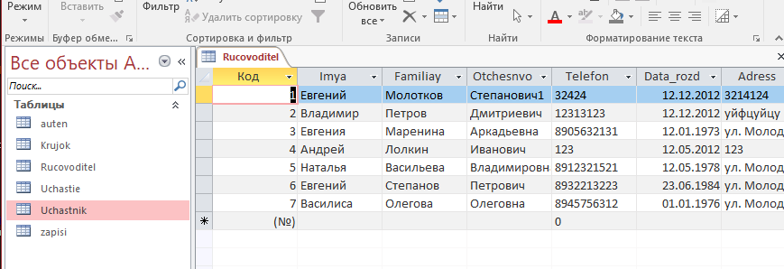

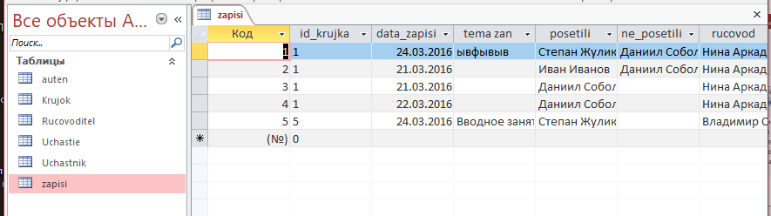

1. **Функции ПО:**

• Добавление и управление кружками

• Регистрация участников

• Ведение журнала посещаемости

• Создание отчетов

1. **Опытным путем установить аппаратные и программные требования к системе.**

Аппаратные требования:

• Процессор: не менее 1 ГГц

• Оперативная память: не менее 1 ГБ

• Жесткий диск: не менее 100 МБ свободного места

Программные требования:

• Операционная система: Windows XP или новее

• База данных: Microsoft Access или аналогичная

1. **Написать руководство пользователя программного обеспечения согласно ГОСТ.**

ГОСТ Р 7.0.97-2016: Система стандартов по информации, библиотечному и издательскому делу. Организационно-распорядительная документация. Требования к оформлению документов.

Структура документа ГОСТ

Введение: Общая информация о ПО, его назначение и функции.

Установка и настройка: Инструкции по установке и настройке ПО.

Работа с ПО: Описание основных функций и возможностей ПО.

Отчеты: Инструкции по формированию отчётов.

Приложение

1. **Оценить качество установленного программного обеспечения по критериям**.

Критерии оценки:

* + Функциональность: Наличие всех необходимых функций для учёта посещаемости.
  + Надёжность: Стабильность работы ПО, отсутствие сбоев и ошибок.
  + Производительность: Скорость работы ПО при выполнении различных задач.
  + Удобство использования: Простота и интуитивность интерфейса, наличие подсказок и документации.
  + Безопасность: Защита данных от несанкционированного доступа.
  + Стоимость: Соотношение цены и качества ПО.